**تقرير اليوم الثالث**

المتدرب : ناصر راشد القريني

**الفواتير:**

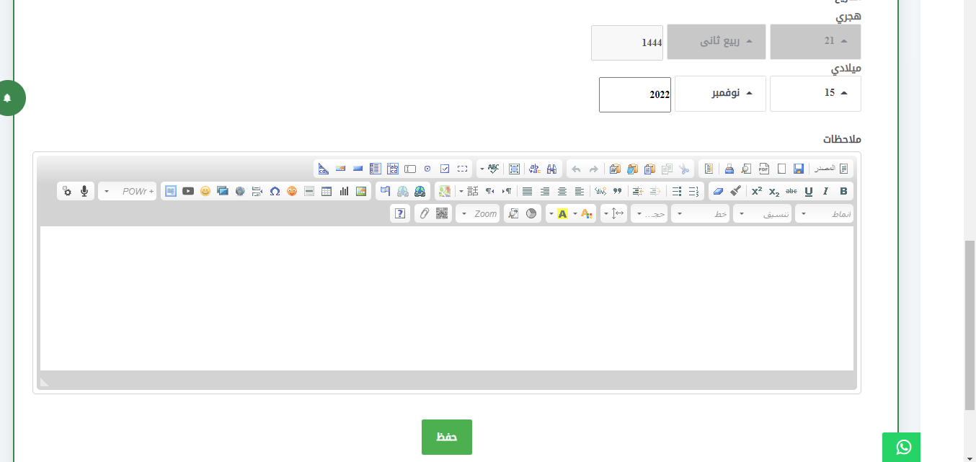

**الملاحظة:**

التصميم لكتابة الملاحظة على الفاتورة غير مناسب .

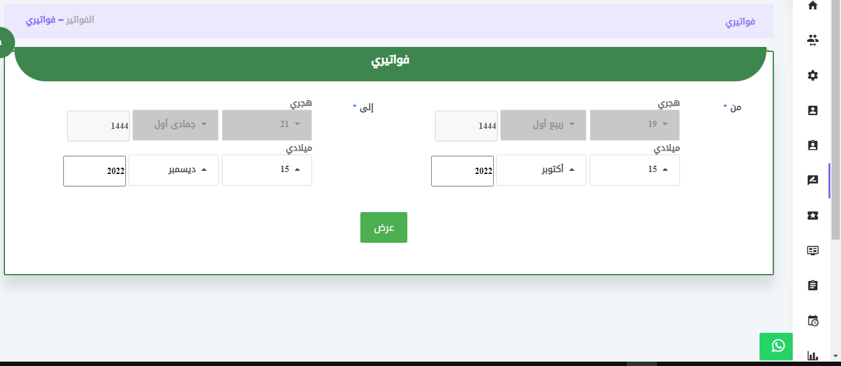

**الملاحظة:**

ايقونة فواتيري غير مناسبة ممكن نضيف الفواتير الموجودة و من ثم المستخدم يعمل فلتر بالتاريخ والوقت .

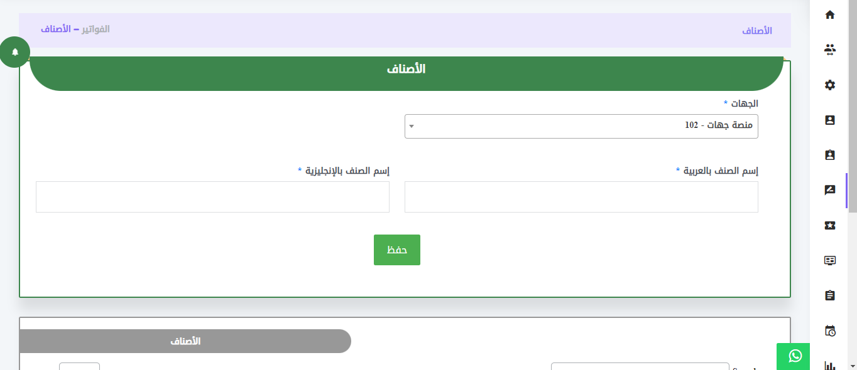

**الملاحظة:**

ايقونة الاصناف غير مناسبة ممكن نضيف شكل ويكون يحتوي على جميع الاصناف من غير تعب على المستخدم يضيف اسم الصنف .

**المعاملات :**

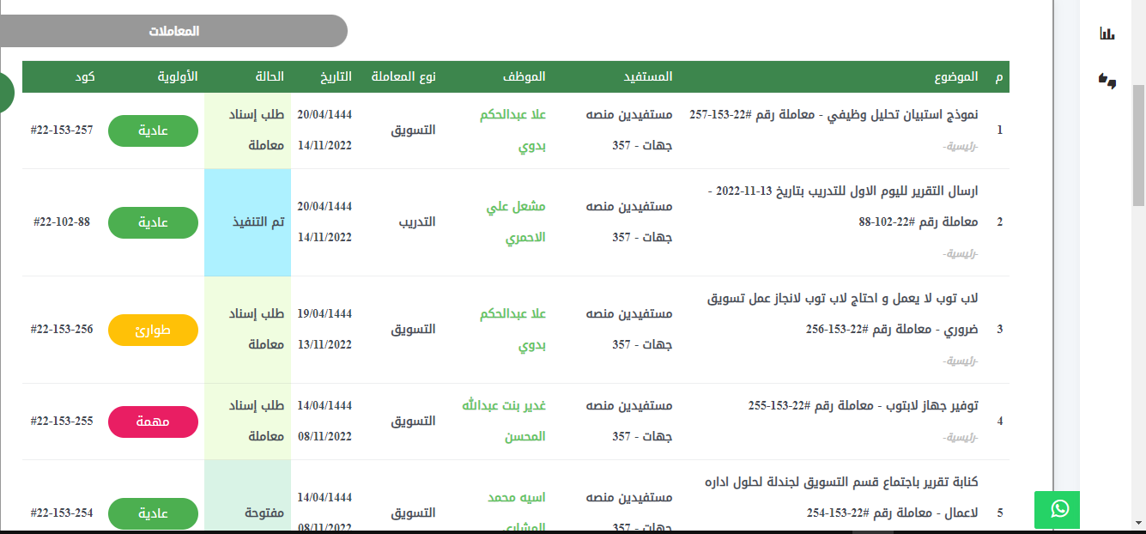

**الملاحظة:**

كمتدرب ليس من صلاحياتي مشاهدة المعاملات .

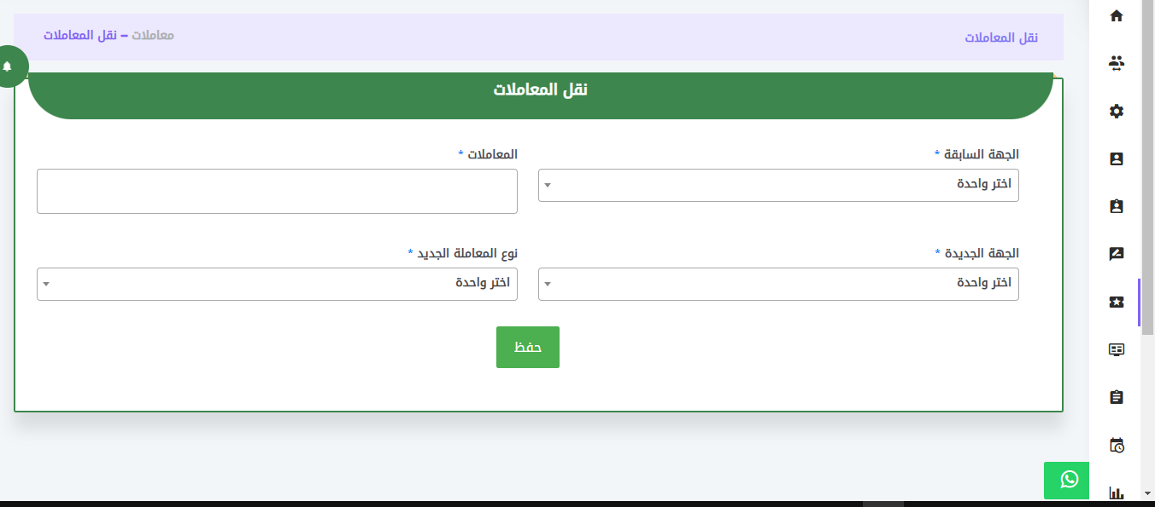

**الملاحظة:**

صفحة نقل المعاملات غير معبره تحتاج تحسين .